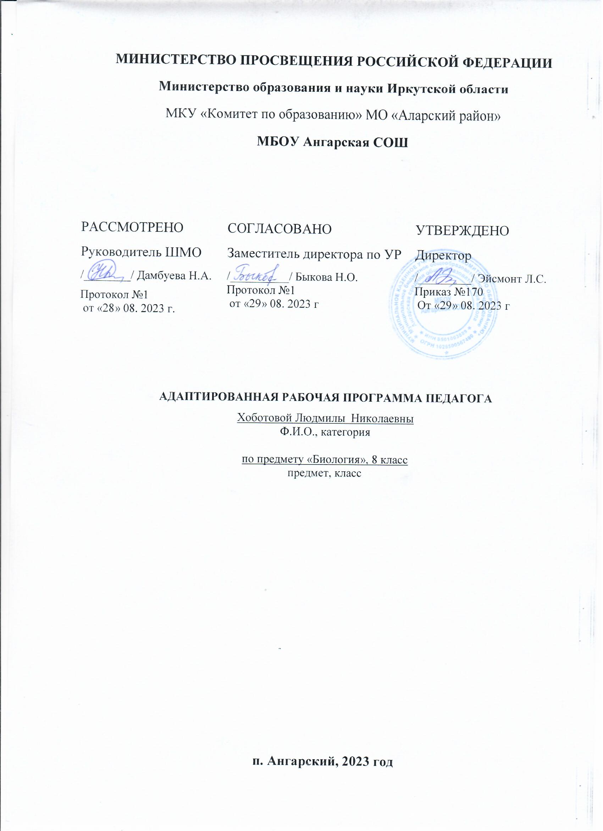

**ПОЯСНИТЕЛЬНАЯ ЗАПИСКА**

Рабочая программа по предмету «Биология» разработана на основе требований к планируемым результатам адаптированной основной образовательной программы основного общего образования МБОУ Ангарская СОШ, реализующей ФГОС образования обучающихся с легкой умственной отсталостью. В программу включены планируемые результаты освоения учебного предмета, содержание учебного предмета, тематическое планирование. Примерной программы специального (коррекционного) образования VIII вида по биологии В.В. Воронкова, 2014г.

**ПМО: 1)** Никишов А.И. Биология. Животные. 8 класс.

Учебник для общеобразовательной организаций, реализующих адаптированные основные общеобразовательные программы. 2020 г.

**Цели** изучения:

- формирование представлений о целостной картины мира, методах научного познания и роли биологической науки в практической деятельности людей;

- приобретение новых знаний о строении, жизнедеятельности и значении животных в природе и в жизни человека;

- овладение умениями применять биологические знания в практической деятельности, использовать информацию о современных достижениях в области биологии; работать с биологическими приборами, инструментами, справочниками; проводить наблюдения за биологическими объектами;

- развитие познавательных интересов, интеллектуальных и творческих способностей в процессе проведения наблюдений за животными, биологических экспериментов, работы с различными источниками информации;

- воспитание позитивного ценностного отношения к живой природы, собственному здоровью и здоровью других людей, культуры поведения в природе;

- использование приобретенных знаний и умений в повседневной жизни для ухода за домашними животными, заботы о собственном здоровье; оценки последствий своей деятельности по отношению к природной среде; соблюдение правил поведения в окружающей среде.

**Задачи:**

- ориентация в системе моральных норм и ценностей: признание высокой ценности жизни во всех ее проявлениях, здоровья своего и других людей; экологическое сознание; воспитание любви к природе;

- развитие познавательных мотивов, направленных на получение нового знания о живой природе; познавательных качеств личности, связанных с усвоением основ научных знаний, овладением методами исследования природы, формированием интеллектуальных умений;

- овладением ключевыми компетентностями: учебно-познавательными, информационными ценностно-смысловыми, коммуникативными;

- формирование познавательной культуры, осваиваемой в процессе учебной деятельности, и эстетической культуры как способности к эмоционально-ценностному отношению к объектам живой природы.

**Планируемые результаты изучения учебного курса «Биология»**

- основные отличия животных от растений

- признаки сходства и различия между изученными группами животных

- общие признаки, характерные для каждой из этих групп животных;

- места обитания, образ жизни и поведение тех животных, которые знакомы учащимся;

- названия некоторых наиболее типичных представителей изученных групп животных, особенно тех, которые широко распространены в местных условиях; значение животных в природе, а также в хозяйственной деятельности человека;

- основные требования ухода за домашними и некоторыми сельскохозяйственными животными

**Учащиеся должны уметь:**

- узнавать изученных животных (в иллюстрациях, кинофрагментах, чучелах, живых объектах);

- кратко рассказывать об основных чертах строения и образа жизни изученных животных;

- устанавливать взаимосвязи между животными и их средой обитания; приспособления к ней, особенности строения организма и поведения животных;

- проводить несложный уход за некоторыми сельскохозяйственными животными (для сельских вспомогательных школ) или домашними животными (птицы, звери, рыбы), имеющимися у детей дома;

- рассказывать о своих питомцах.

**Содержание учебного курса**

**Введение (1ч)**

Многообразие животного мира. Места обитания животных и приспособленность их к условиям жизни. Значение животных в народном хозяйстве. Охрана животных.

**Раздел 1. Беспозвоночные животные (11ч)**

Общие признаки беспозвоночных животных: отсутствие костного скелета.

**Глава 1. Черви**

Общие признаки червей.

Дождевые черви. Внешний вид дождевого червя, образ жизни, питание, дыхание, способ передвижения. Роль дождевого червя в почвообразовании.

Круглые черви – паразиты человека (глисты). Аскариды – возбудители глистных заболеваний. Внешний вид. Особенности питания. Вред глистов. Профилактика и борьба с глистными заболеваниями.

**Глава 2. Насекомые**

Общие признаки насекомых. Места обитания. Питание насекомых. Роль насекомых в природе и хозяйственной деятельности человека. Внешний вид насекомых.

Бабочка-капустница (и ее гусеница), яблонная плодожорка, майский жук, комнатная муха. Внешнее строение, образ жизни, питание, дыхание, способ передвижения. Размножение/Вред, приносимый этим насекомым. Меры борьбы с вредными насекомыми.

Пчела, тутовый шелкопряд – полезные в хозяйственной деятельности человека насекомые. Внешнее строение, образ жизни, питание. Способ передвижения. Размножение.

**Раздел 2. Позвоночные животные (55ч)**

Общие признаки позвоночных животных: наличие позвоночника (внутреннего скелета).

**Глава 3. Рыбы**

Общие признаки рыб. Среда обитания – водоемы. Речные рыбы (окунь, щука, карп). Морские рыбы (треска, сельдь). Внешнее строение, питание, дыхание, кровообращение, нервная система, органы чувств. Размножение рыб.

**Глава 4. Земноводные**

Общие признаки земноводных. Среда обитания.

Лягушка. Место обитания, образ жизни. Внешнее строение лягушки, способ передвижения.

Внутреннее строение земноводных. Питание, дыхание, кровообращение, нервная система, органы чувств. Размножение лягушки.

Черты сходства с рыбами и отличия рыб по строению, образу жизни и размножению.

**Глава 5. Пресмыкающиеся**

Общие признаки пресмыкающихся (передвижение – ползание по суше). Внешнее строение, питание, дыхание, кровообращение, нервная система, органы чувств. Размножение пресмыкающихся. Сравнение пресмыкающихся и земноводных по строению, образу жизни.

**Глава 6. Птицы**

Общая характеристика птиц: среда обитания, особенности внешнего и внутреннего строения. Размножение и развитие. Особенности образа жизни.

**Глава 7. Млекопитающие**

Разнообразие млекопитающих. Места обитания. Приспособленность к условиям жизни.

Общие признаки.

Внешнее строение млекопитающих: волосяной покров (шерсть), части тела, органы чувств.

Скелет млекопитающих: позвоночник, грудная клетка, скелет передних и задних конечностей.

Мышцы.

Нервная система млекопитающих: органы пищеварения, дыхание, кровообращение, выделение.

**Заключение (1ч)**

**Учебно-тематическое планирование**

|  |  |  |
| --- | --- | --- |
| **№ п/п** | **Название раздела** | **Количество часов** |
| 1. | Введение | 1ч |
| 2. | Раздел 1. Беспозвоночные животные | 11ч |
| 3. | Раздел 2. Позвоночные животные | 55ч |
| 4. | Заключение | 1ч |

**КАЛЕНДАРНО ТЕМАТИЧЕСКОЕ ПЛАНИРОВАНИЕ «Биология»**

|  |  |  |  |  |  |
| --- | --- | --- | --- | --- | --- |
| **№ урока** | | **Раздел/Тема** | | **Календарные сроки** | |
| **План** | **Факт** |
| **Введение (1ч)** | | | | | |
| 1 | | Многообразие животного мира. Значение животных и их охрана | |  |  |
| **Раздел 1. Беспозвоночные животные (11ч)** | | | | | |
| 2 | | Общие признаки беспозвоночных животных | |  |  |
| **Глава 1. Черви** | | | | | |
| 3 | | Общие признаки червей | |  |  |
| 4 | | Дождевой червь | |  |  |
| 5 | | Круглые черви – паразиты человека | |  |  |
| **Глава 2. Насекомые** | | | | | |
| 6 | | Общие признаки насекомых. Внешнее строение и образ жизни насекомых | |  |  |
| 7 | | Бабочка-капустница | |  |  |
| 8 | | Яблонная плодожорка | |  |  |
| 9 | | Майский жук | |  |  |
| 10 | | Комнатная муха | |  |  |
| 11 | | Медоносная пчела | |  |  |
| 12 | | Тутовый шелкопряд | |  |  |
| **Раздел 2. Позвоночные животные (55ч)** | | | | | |
| 13 | | Общие признаки позвоночных животных | |  |  |
| **Глава 3. Рыбы** | | | | | |
| 14 | | Общие признаки рыб. Внешнее строение и скелет рыб | |  |  |
| 15 | | Внутренне строение рыб. | |  |  |
| 16 | | Органы дыхания и кровообращения рыб | |  |  |
| 17 | | Нервная система рыб | |  |  |
| 18 | | Размножение рыб | |  |  |
| 19 | | Речные и морские рыбы | |  |  |
| 20 | | Рыболовство и рыбоводство. Рациональное использование и охрана рыб | |  |  |
| **Глава 4. Земноводные** | | | | | |
| 21 | | Общие признаки земноводных. Среда обитания и внешнее строение лягушки | |  |  |
| 22 | | Внутреннее строение земноводных | |  |  |
| 23 | | Размножение и развитие лягушки | |  |  |
| **Глава 5. Пресмыкающиеся** | | | | | |
| 24 | | Общие признаки пресмыкающихся. Среда обитания и внешнее строение пресмыкающихся | |  |  |
| 25 | | Внутреннее строение пресмыкающихся | |  |  |
| 26 | | Размножение и развитие пресмыкающихся | |  |  |
| **Глава 6. Птицы** | | | | | |
| 27 | | Общие признаки птиц. Особенности внешнего строения птиц | |  |  |
| 28 | | Особенности строения скелета | |  |  |
| 29 | | Особенности внутреннего строения птиц | |  |  |
| 30 | | Размножение и развитие птиц | |  |  |
| 31 | | Птицы, кормящиеся в воздухе | |  |  |
| 32 | | Птицы леса | |  |  |
| 33 | | Хищные птицы | |  |  |
| 34 | | Птицы пресных водоемов и болот | |  |  |
| 35 | | Птицы, обитающие вблизи жилья человека | |  |  |
| 36 | | Домашние куры | |  |  |
| 37 | | Домашние утки и гуси | |  |  |
| 38 | | Птицеводство | |  |  |
| **Глава 7. Млекопитающие** | | | | | |
| 39 | | Общие признаки млекопитающих | |  |  |
| 40 | | Внешнее строение млекопитающих | |  |  |
| 41 | | Особенности скелета и нервной системы млекопитающих | |  |  |
| 42 | | Внутренне органы млекопитающих | |  |  |
| 43 | | Грызуны | |  |  |
| 44 | | Значение грызунов в природе и жизни человека | |  |  |
| 45 | | Зайцеобразные | |  |  |
| 46 | | Разведение домашних кроликов | |  |  |
| 47 | | Хищные звери | |  |  |
| 48 | | Дикие пушные хищные звери | |  |  |
| 49 | | Разведение норки на зверофермах | |  |  |
| 50 | | Домашние хищные звери | |  |  |
| 51 | | Ластоногие | |  |  |
| 52 | | Китообразные | |  |  |
| 53 | | Парнокопытные | |  |  |
| 54 | | Непарнокопытные | |  |  |
| 55 | | Приматы | |  |  |
| **Глава 8. Сельскохозяйственные млекопитающие** | | | | | |
| 56 | | Корова | |  |  |
| 57 | | Содержание коров на фермах. Выращивание телят | |  |  |
| 58 | | Овцы. | |  |  |
| 59 | | Содержание овец и выращивание ягнят | |  |  |
| 60 | | Верблюды | |  |  |
| 61 | | Северные олени | |  |  |
| 62 | | Домашние свиньи | |  |  |
| 63 | | Содержание свиней на свиноводческих фермах | |  |  |
| 64 | | Выращивание поросят | |  |  |
| 65 | | Домашние лошади | |  |  |
| 66 | | Содержание лошадей и выращивание жеребят | |  |  |
| 67 | | Что вы узнали о животных | |  |  |
| 68 | **Заключение (1ч)** | |  | |  |